八、专业群下设的印刷工程中心、数码印刷研究所、实体印刷企业
1.印刷工程中心
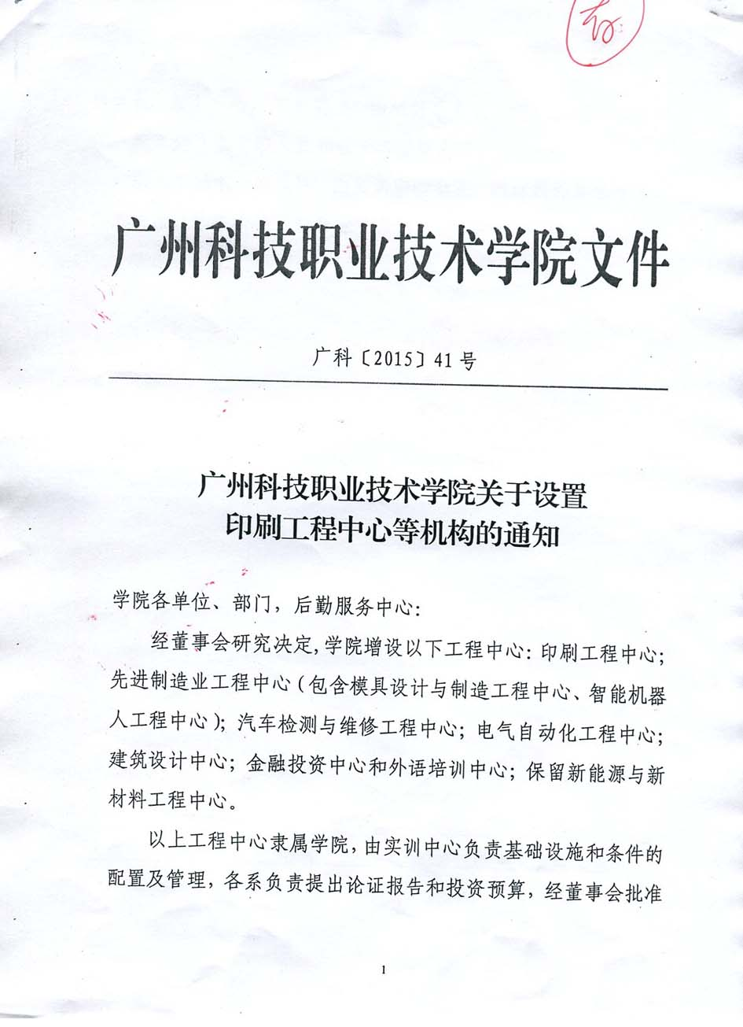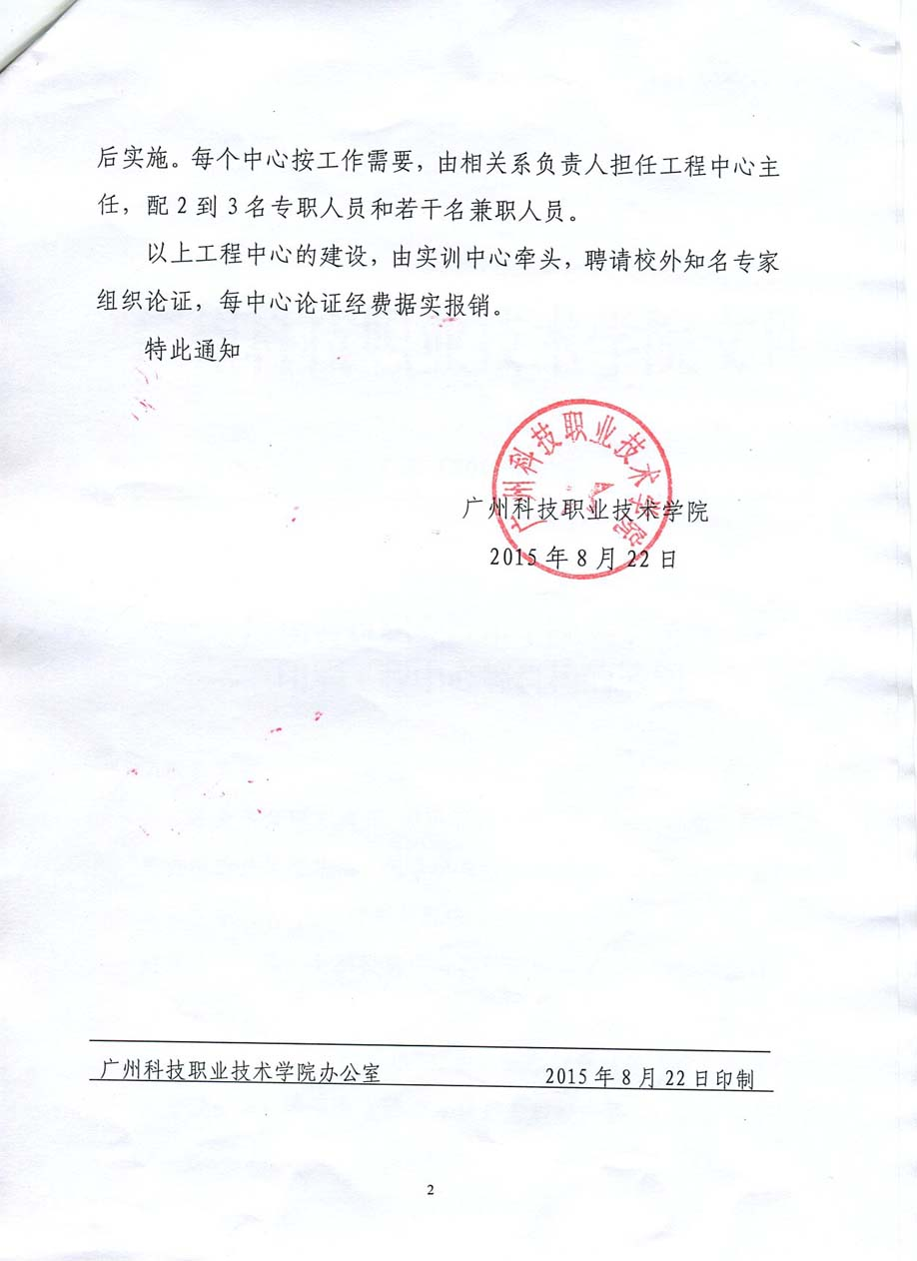

2.数码印刷研究所
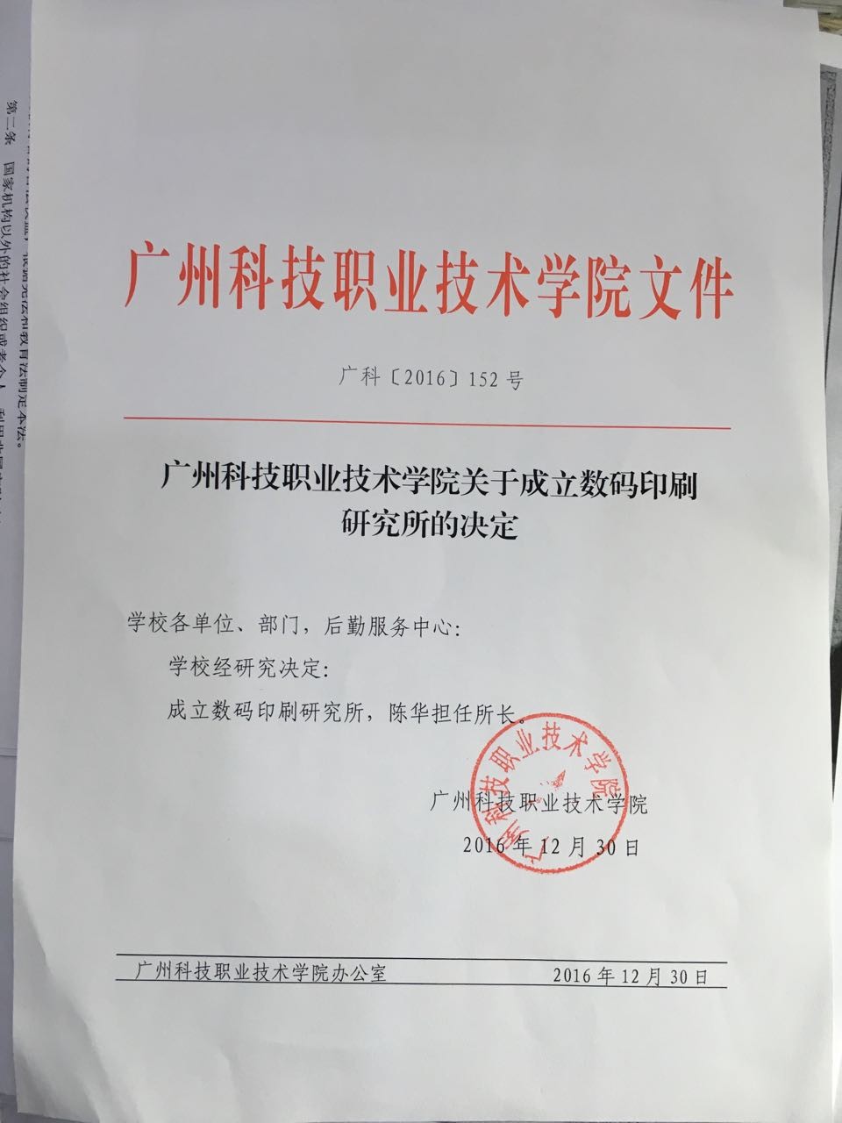
3.开办的实体印刷企业
